



ملخص لولي الأمر
الموقع : هو مكان وجد شيء ما
كلمات وصف الموقع : فوق ( أعلى ) - تحت ( أسفل ) - يمين - يسار - بجانب - بين أو في الوسط
ويغير الجسم موقعه عندما يتحرك من مكان إلى آخر
الحركة : هي تغير موقع شيء ما
أشكال الحركة
خط مستقيم مثل : السيارة – الطائرة

خط منحني : لعبة القطار( الأفعوانية ) في مدينة الالعاب

خط دائري ( دوران ) مثل : الساعة – لعبة الدولاب في مدينة الألعاب

خط متعرج مثل حركة الثعبان أو الدرج

خط متأرجح ( اهتزاز ) مثل الأرجوحة – بندول الساعة
السرعة : هي الحركة ببطء أو بعجلة ( سرعات مختلفة )
ـــــــــــــــــــــــــــــــــــــــــــــــــــــــــــــــــــــــــــــــــــــــــــــــــــــــــــــــــــــــــــــــــــــــــــــــــــ
ضع إشارة أو x بما يناسب العبارات التالية :
1 - الحركة هي مكان وجود شيء ما ( )
2 - يغير الجسم موقعه عندما يتحرك من مكان إلى آخر ( )
3 - الموقع هو تغير موقع شيء ما ( )
4 - السرعة هي الحركة بعجلة وببطء ( )
اختر الإجابة التي تحدد موقع القزم :
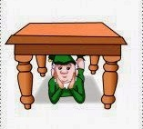
تحت أمام فوق
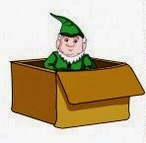
يمين داخل تحت
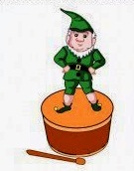
تحت بين فوق
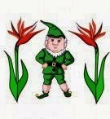

تحت خلف بين
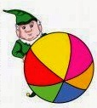
خلف أمام بجانب
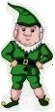
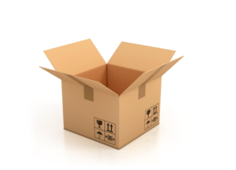
تحت بجانب فوق
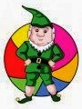
بجانب أمام فوق

ختر الإجابة التي تحدد شكل الحركة :
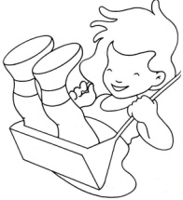
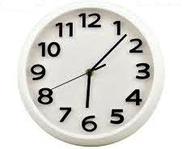
مستقيم تأرجح دوران
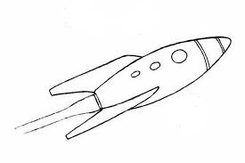
دوران متعرج منحني
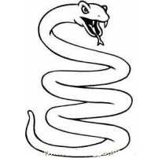
تأرجح متعرج مستقيم
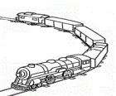
متعرج منحني دورا ن
متعرج دوران منحني
ـــــــــــــــــــــــــــــــــــــــــــــــــــــــــــــــــــــــــــــــــــــــــــــــ
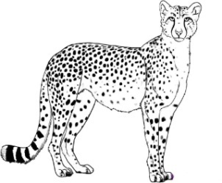
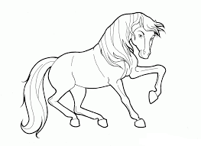
اختر الإجابة التي تدل على الأسرع :
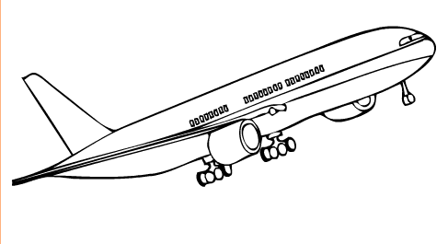
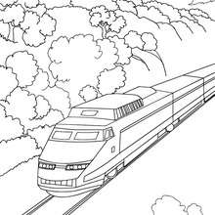
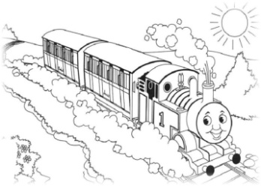
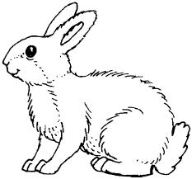
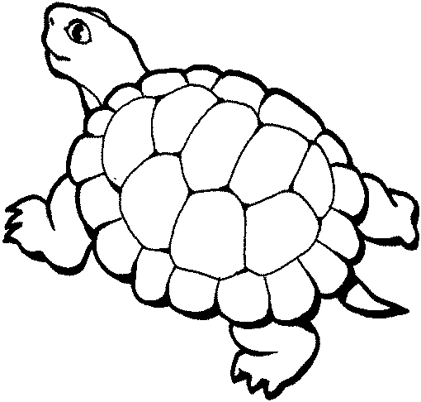

ملخص لولي الأمر
القوة هي كل ما يسبب تغيير في حرة جسم ما
والقوة هي الدفع والسحب المبذول لتحريك جسم ما
أنواع القوى
1 – الدفع : هو تحريك جسم ما بعيداً عني
2 – السحب : هو تحريك جسم ما قريباً مني
3 – الجاذبية : هي قوة سحب الأشياء باتجاه الأرض
4 – الاحتكاك : هو عندما يحتك شيئان ببعضهما البعض
4 – الاحتكاك : هو تلامس جسمان أثناء الحركة
( القوة توقف حركة جسم أو تحرك جسم أو تغير اتجاه حركة أو تغير السرعة )
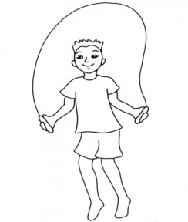
ـــــــــــــــــــــــــــــــــــــــــــــــــــــــــــــــــــــــــــــــــــــــــــــــــــــــــــــــــــــــــــــــــــــــــــ
اختر الإجابة التي تحدد شكل الحركة :
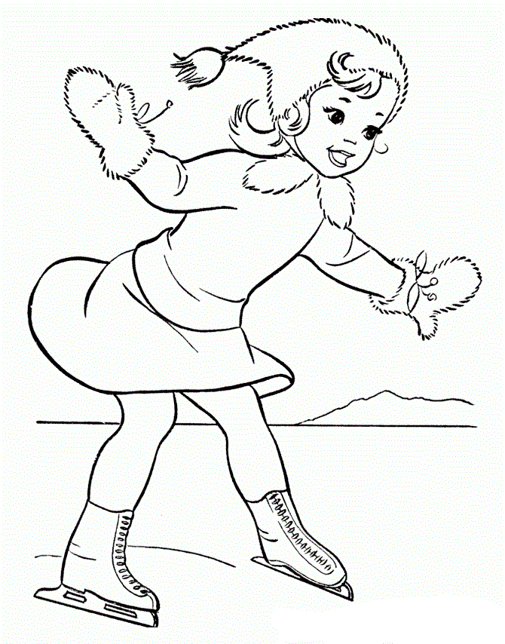
احتكاك جاذبية سحب
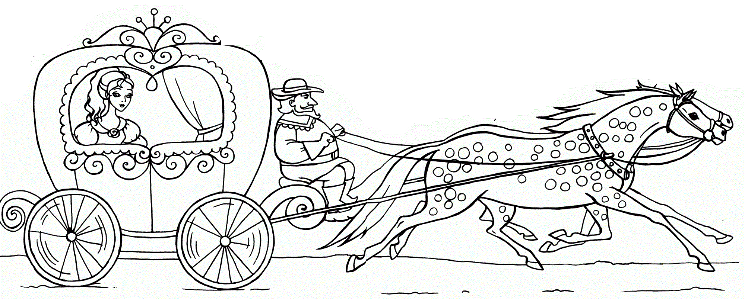
احتكاك جاذبية سحب
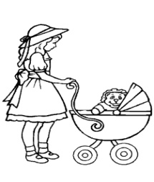
سحب جاذبية دفع
احتكاك دفع سحب

ملخص لولي الأمر
الآلة البسيطة : أداة تُسهل تحريك الأشياء
أنواع الآلات البسيطة
( الجرافة (الذراع الطويلة ) – البكرة – الرافعة – المنحدر )
الجرافة : هي آداة لها ذراع طويل مثل المشط – المجداف
البكرة : هي أداة تتكون من حبل يتحرك على عجلة ( دولاب )
الرافعة : هي أداة تتكون من عمود يتوازن على نقطة معينة
المنحدر : هو سطح مائل
ـــــــــــــــــــــــــــــــــــــــــــــــــــــــــــــــــــــــــــــــــــــــــــــــــــــــــــــــــــــــــــــــــــــ
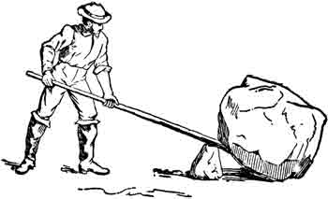
اختر الإجابة التي تحدد شكل الحركة :
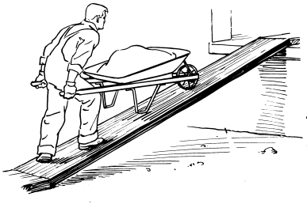
مجرفة رافعة منحدر
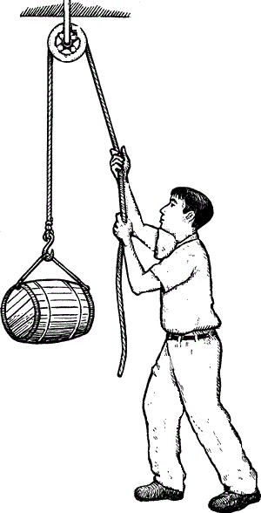
بكرة منحدر رافعة
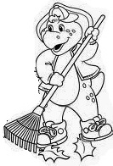
رافعة بكرة منحدر
رافعة بكرة مجرفة

ملخص لولي الأمر
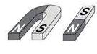
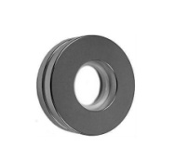
المغناطيس معدن ( يسحب ) أو يشد بعض أنواع الأجسام مثل الحديد
أشكال المغناطيس كثيرة
لكل مغناطيس قطبين ( طرفين ) وهما أقوى منطقة جذب في المغناطيس
القطب الشمالي N – القطب الجنوبي S

عند تقريب قطبان متشابهان يتنافر المغناطيسان

عند تقريب قطبان مختلفان يتجاذب المغناطيسان

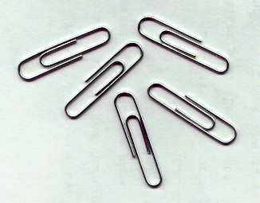
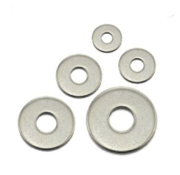
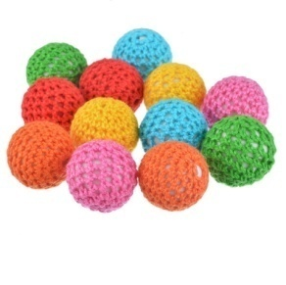
حوط المواد التي يجذبها المغناطيس

حلقات معدنية كرات نسيج مشابك ورق
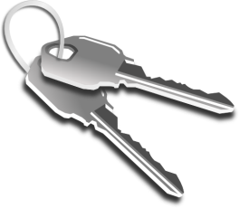
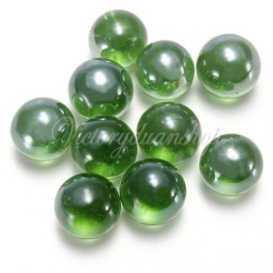
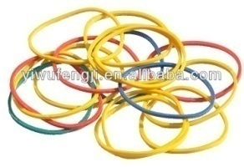
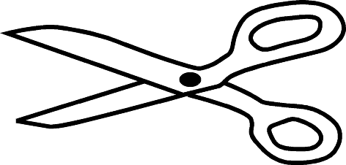

حلقات مطاطية مقص مفتاح كرات زجاجية

اختر الإجابة المناسبة لكل من الأشكال التالية :

يتجاذبان يتنافران

يتجاذبان يتنافران

يتجاذبان يتنافران

يتجاذبان يتنافران

ضع إشارة أو إشارة x بحسب العبارات التالية :
1 - الآلة البسيطة أداة تُسهل تحريك الأشياء ( )
2 - الجرافة أداة لها ذراع طويل مثل المشط – المجداف ( )
3 - الرافعة هي أداة تتكون من حبل يتحرك على عجلة ( )
4 - البكرة هي أداة تتكون من عمود يتوازن على نقطة معينة ( )
5 - المنحدر هو سطح مائل ( )
6 - المغناطيس معدن ( يسحب ) أو يشد بعض أنواع الأجسام مثل الحديد ( )
7 - قطبا المغناطيس هما أقوى منطقة جذب في المغناطيس ( )
8 - القطبان المتشابهان يتجاذبان ( )
9 - القطبان المتشابهان يتنافران ( )
10 - القطبان المختلفان يتجاذبان ( )

